Завтрак – 9 декабря 2021 г.
5 марта 2022 г.
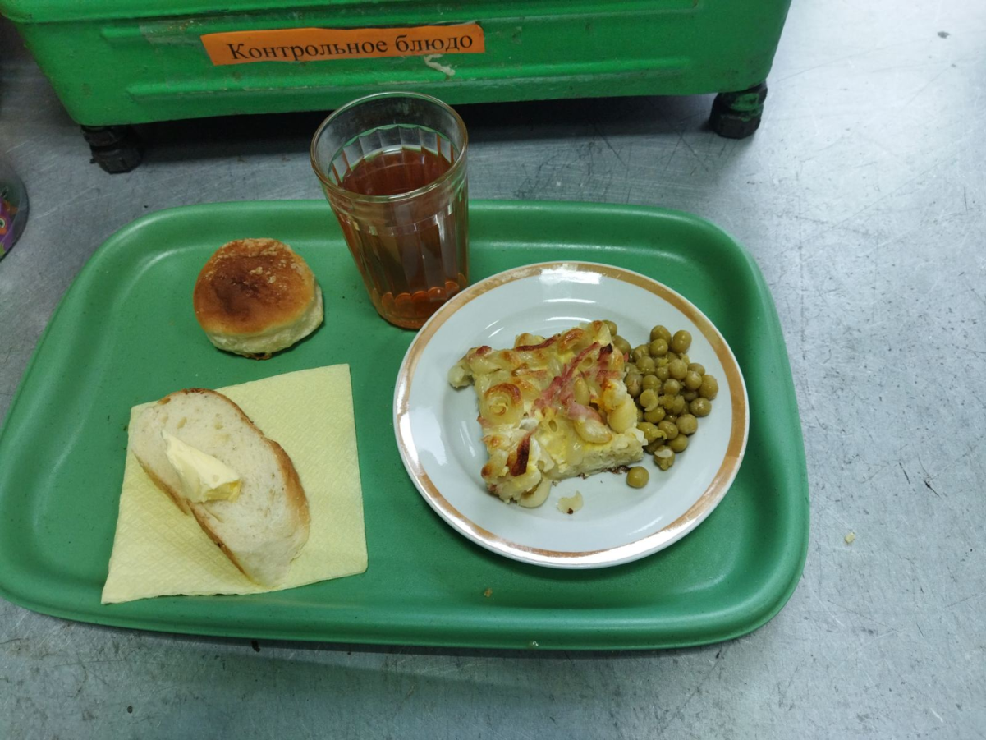
Завтрак

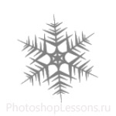

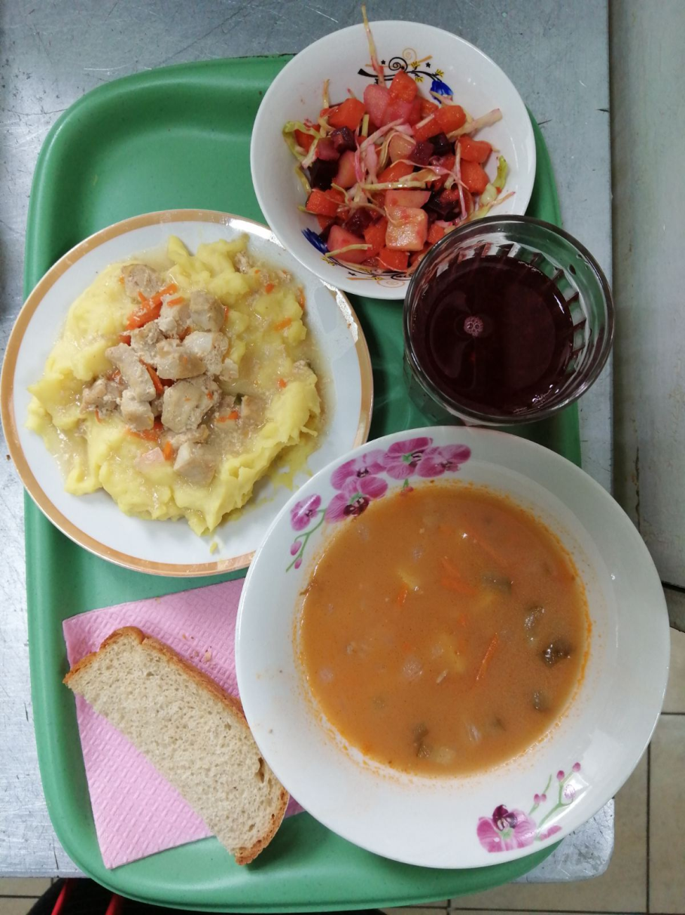
Обед

